Este projeto de exemplo foi construído utilizando as seguintes tecnologias:

ASP.NET MVC v5.2.3,

BootStrap v3.3,

WCF,

Entity Framework Code First v6.0,

Sql Server v2016,

.NET Framework v4.62.

Usarei alguns conceitos básicos de DDD (Domain Drive Design) neste exemplo :

Basicamente teremos as seguintes funcionalidades na aplicação:

Cadastro de cliente.

Cadastro de endereço do cliente.

Cadastro de telefone do cliente.

Observações importantes.

A publicação do Wcf e Mvc poderá ser feita na nuvem/on promisse.(IIS).

A ConnectionString deverá ser alterada nos respectivos projetos WebConfig dos projetos (Wcf e Mvc).

A publicação do banco de dados poderá ser feita via migrations/sql database project ou via script.

O Script está na pasta Documentação.

O Xml de request do WCF está na pasta Documentação.

Deploy Azure Mvc Ou Wcf

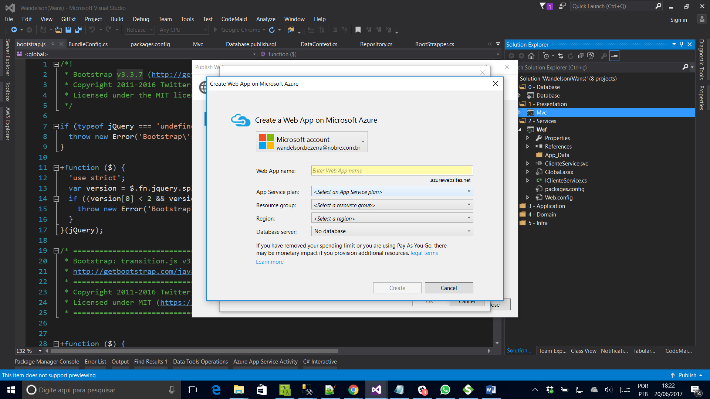

Deploy Database

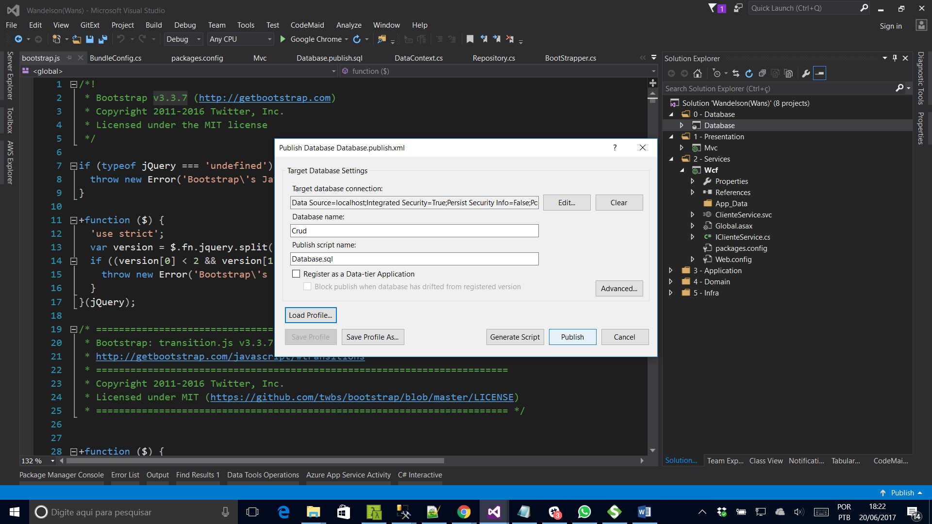

Ou via migrations

